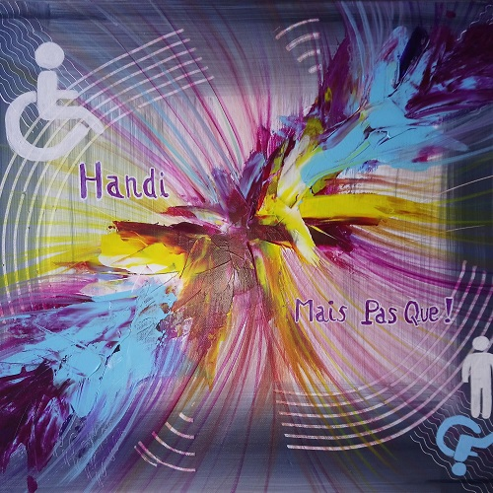ASSOCIATION HANDI MAIS PAS QUE !
COMMUNIQUE DE PRESSE RENCONTRE CPAM

Nous sommes réunis aujourd'hui, nous, personnes invalides accompagnées et soutenues par les personnes en situation de handicap / parents d'enfants handicapés / aidants et valides, pour faire entendre notre voix et surtout faire comprendre nos difficultés qu'elles soient administratives, financières ou humaines et cela au quotidien !!
Nous avons choisi d'être à la CPAM, car elle est décisionnaire et payeur pour les personnes reconnues invalides à la suite d'une maladie, d'un accident ou de maladies professionnelles. La plupart du temps ou disons le plus souvent notre invalidité est invisible aux yeux de tous mais tellement invalidante dans notre quotidien et pour nos proches. Notre vie se trouve bouleversée aussi bien sur un plan professionnel, que sur un plan psychologique et humain ! La plupart d'entre nous , ne sont pas préparés au parcours du combattant qui nous attend ! En un 1er temps nous sommes confrontés à une maladie ou un accident qui nous détruit physiquement mais aussi psychologiquement !! Puis vient l 'heure de se confronter aux méandres administratifs que nous ne connaissons pas ou peu. Très peu sont accompagnés par des professionnels pour faire face à ce raz de marée administratif !! Certains vont cumulés arrêts de maladies avant de se voir proposer une ALD ou une invalidité !!
Mais qu'est ce que c'est ? Quelle est la différence ? Si l'on prend l'une, a t on droit à l'autre après ? Comment vais je faire avec mon employeur ? Va t il me licencier ? Comment vais je faire pour vivre financièrement ? Quelle sommes vais je percevoir ? Comment vais je faire si je dois par la suite faire un crédit ? Est ce à vie ? Quel sera mon taux d'invalidité ? Comment est il calculé ? Qu'elles sont les aides auxquelles je vais avoir droit pour compléter ma perte de salaire ?
Voici un petit exemple des questions que les personnes concernées peuvent se poser et nous posent à nous groupes ou associations tous les jours !!!
Ne croyez vous pas qu'il serait judicieux de mettre en place une passerelle entre les organismes sociaux CPAM/MDPH/CAF/MSA afin que tous aient un discours d'informations auprès des patients et qu'ils soient guider vers les bons organismes en temps et en heure afin de ne pas perdre un droit pour non connaissance de ce droit ?
Mais passé tous ces obstacles administratifs, la vie doit reprendre son cours !
Mais quelle vie !! Nous subissons une double peine !! Celle de notre invalidité et celle financière !!!
Selon la catégorie de notre invalidité (1/2/3) les montants des pensions ne seront pas les mêmes, mais en plus ils sont soumis à l'impôt sur le revenus et sur les cotisations sociales comme la CSG et le RDCS !!
Cotisations sociales complètement injustes qui amenuisent nos pensions déjà bien en dessous du seuil de pauvreté pour la plupart car les calculs sont fait par exemple pour une catégorie 2 sur la moitié du salaire annuel moyen des 10 dernières années. Dans les textes, la catégorie 2 peut varier entre 285e à 1680e . Un vrai grand écart administratif si l'on peut dire !! Mais la réalité est tout autre ! Et il n 'est pas normal de se voir infliger une double peine financière ! Les minimas des pensions d'invalidités doivent être fortement revus à la hausse. Personne ne devrait être en dessous du seuil de pauvreté (1026e en 2018). Et n'allez pas nous répliquer que la pension d'invalidité sera mise dans le même panier que le futur Revenu Universel d'Activité !!! Comme les personnes en situation de handicap pour l'AAH, nous invalides nous le refusons !! Car la mention apposée "d'activité" nous interroge fortement sur les éventuelles contreparties d'activités que les personnes reconnues invalides devront fournir ! En effet, pour les catégories 2 et 3 reconnues invalides à plus de 2/3 d'incapacité au travail, comment pouvez vous nous demander de fournir une contrepartie d'activité ??? C'est vraiment insensée !!! Vous prévoyez de faire travailler des personnes qui ne sont plus aptes professionnellement ???
Notre rencontre est également faite pour demander une justice de remboursement !!! En effet pour ceux qui sont en fauteuil roulant une partie est remboursé par la CPAM, mais au vue des prix des fauteuils roulant, et surtout ceux électriques (qui nous le rappelons pour les obtenir, c'est un vrai parcours du combattant : commission CDAPH / Médecin Conseil CPAM/ Médecin conseil d'un centre de rééducation fonctionnelle, prise en compte de la morphologie, et pour la validation il faut effectuer un parcours avec le fauteuil électrique et si le parcours n'est pas réussi, pas de remboursement ! ), donc au vue des prix pratiqués par les prestataires d'appareils médicaux, nous demandons une revalorisation des montant de prise en charge !
Il en est de même pour les personnes nécessitants de cannes pour l'aide à la marche, le changement mensuel des embouts devient un réel budget mensuel , tout en sachant que les pensions et/ou l'AAH sont dérisoires !!
Nous demandons également l'annulation des franchises pour les personnes invalides et/ou reconnues handicapées, en effet les budgets médicaux qui incombent aux personnes en invalidité et/ou en situation de handicap sont une plaie financière pour eux ! Déjà de beaucoup de praticiens/spécialistes ne pratiquent pas le 1/3 payant, mais en plus beaucoup ont des dépassements d'honoraires, les soins infirmiers pour certains quotidiens ou transports en VSL/Ambulance réguliers .... Il est immoral de nous retenir cette franchise !!

Comment se fait-il que désormais, les transports VSL/Ambulances ne soient plus pris en charges pour les personnes invalides et/ou handicapées ? Croyez-vous que notre incapacité nous la laissons à la porte de chez nous juste pour nous rendre chez nos paramédicaux ??? Un peu de cohérence voyons !!!
Une autre grande incohérence dans ce pays, l'OMS a reconnu un certain nombre de maladies dites incapacitantes, et nous la France, suivant la région ou le département où nous habitons certaines de ces maladies seront reconnues ou pas dans certaines CPAM !!!
Mais nous vivons dans un monde de fou !!! Doit-on choisir son lieu de vie en fonction du bon vouloir de prise en charge des CPAM ????
Nous connaissons la même discrimination en ce qui concerne la mise en ALD ! Si l'OMS reconnait une maladie invalidante, pourquoi l'ALD n'est pas automatiquement mise en place?
Mesdames et Messieurs voilà pourquoi nous nous sommes réunit ce jour devant les CPAM de FRANCE, car c'est un organisme décisionnaire et payeur.
Ce n'est pas parce que les personnes invalides ne produisent plus de richesses pour l'état, que nous devons être mis de côté, déconsidérés et appauvrit !!!
Nous menons un combat contre l'injustice qu'elle soit face à l'invalidité et au handicap.
Nous serons tous unis,
Nous sommes l'ASSOCIATION HANDI MAIS PAS QUE !

Communiqué de Presse élaboré par l'ASSOCIATION HANDI MAIS PAS QUE !

